Франчазинг компании ООО «Кари»

Преимуществами для франчайзи являются следующие:
1)Эффективная бизнес модель: гарантия выгодных цен, регулярное обновление ассортимента, продуманная модель организационной культуры, популярность магазинов во всех регионах России, высокая посещаемость магазинов;
2)Сотрудничество с надежным поставщиком: все закупки осуществляются через Кари, что упрощает документооборот и ускоряет процесс; проверка качества на каждом этапе производства; постоянное улучшение условий взаимодействия по обновлению ассортимента и доставки;
3)Обучающие курсы: система дистанционного обучения, информа- ционная поддержка и онлайн –инструктаж, тренинги по всем аспектам ведения бизнеса, обучение уникальным методикам повышения продаж и привлечения покупателей;
4) Сопровождение на всех этапах: помощь в подборе места размещения магазина, юридическая поддержка, рекомендации по подбору персонала, помощь в разработке проекта торгового помещения;
5)Маркетинговая стратегия: продвижение бренда в СМИ, распростра- нение информации в социальных сетях, формирование рекламной компании и помощь в реализации; обеспечение производственными макетами;
6)Автоматизация: предоставление готовых решений для учета, управления продажами и отчетности; простая система оформления поставок; электронный документооборот; автоматический расчет пополнения.

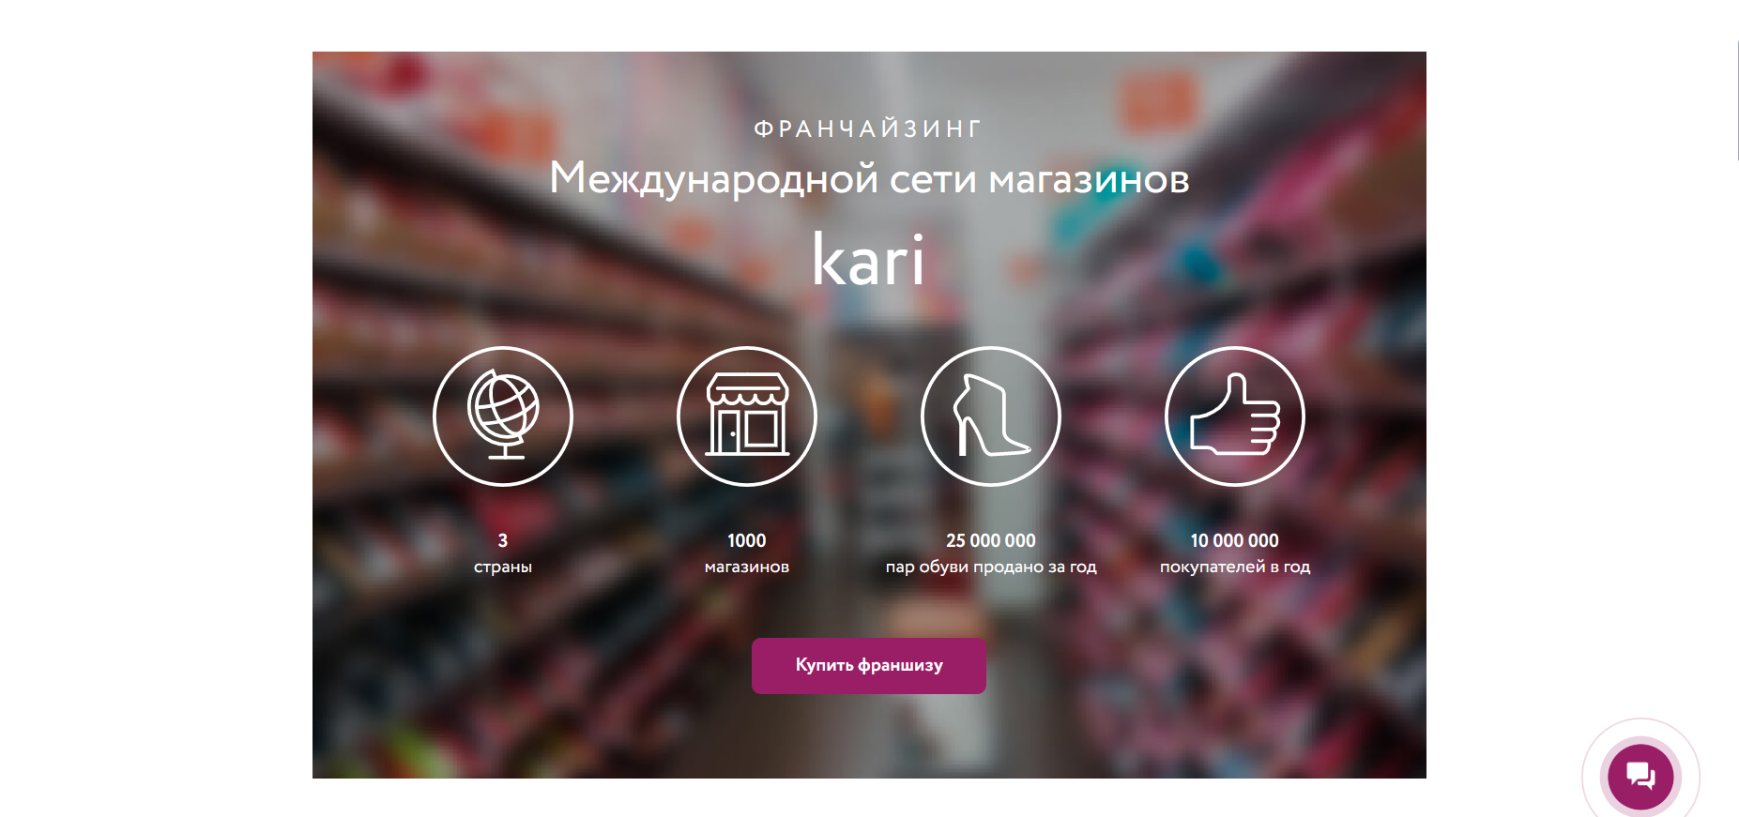

Франчайзинг в цифрах

Рентабельность от 7%
Инвестиции от 8,5 млн. руб.

Рентабельность инвестиций >30%
Паушальный взнос 1000 руб.
Срок возврата инвестиций от 2 лет
Средний чек - 1200 руб.

Требования к партнерам

Понимание, что франшиза лишь инструмент для получения дохода
Готовность следовать правилам и рекомендациям
Место Вашего магазина соответствует требованиям Компании
Наличие свободных средств для инвестирования

Опыт предпринимательской деятельности
Эффективная бизнес- модель

Преимущества для франчайзи

Сотрудничество с надежным поставщиком
Обучающие курсы
Автоматизация
Сопровождение на всех этапах
Маркетинговая стратегия

Рисунок 1.4- Франчайзинг международной сети магазинов kari в цифрах[14]

